北疆經典大環線 11天自駕行程規劃（備案・優化精簡版）
出發日期：2025年9月｜2人自駕｜精簡自然風光版｜細化景點時間與高級飯店推薦
台北 → 成都（辦照）→ 烏魯木齊 → S21沙漠公路 → 阿勒泰 → 阿禾公路 → 禾木 → 喀納斯 → 魔鬼城 → 克拉瑪依 → 賽里木湖 → 那拉提 → 獨庫公路 → 烏魯木齊
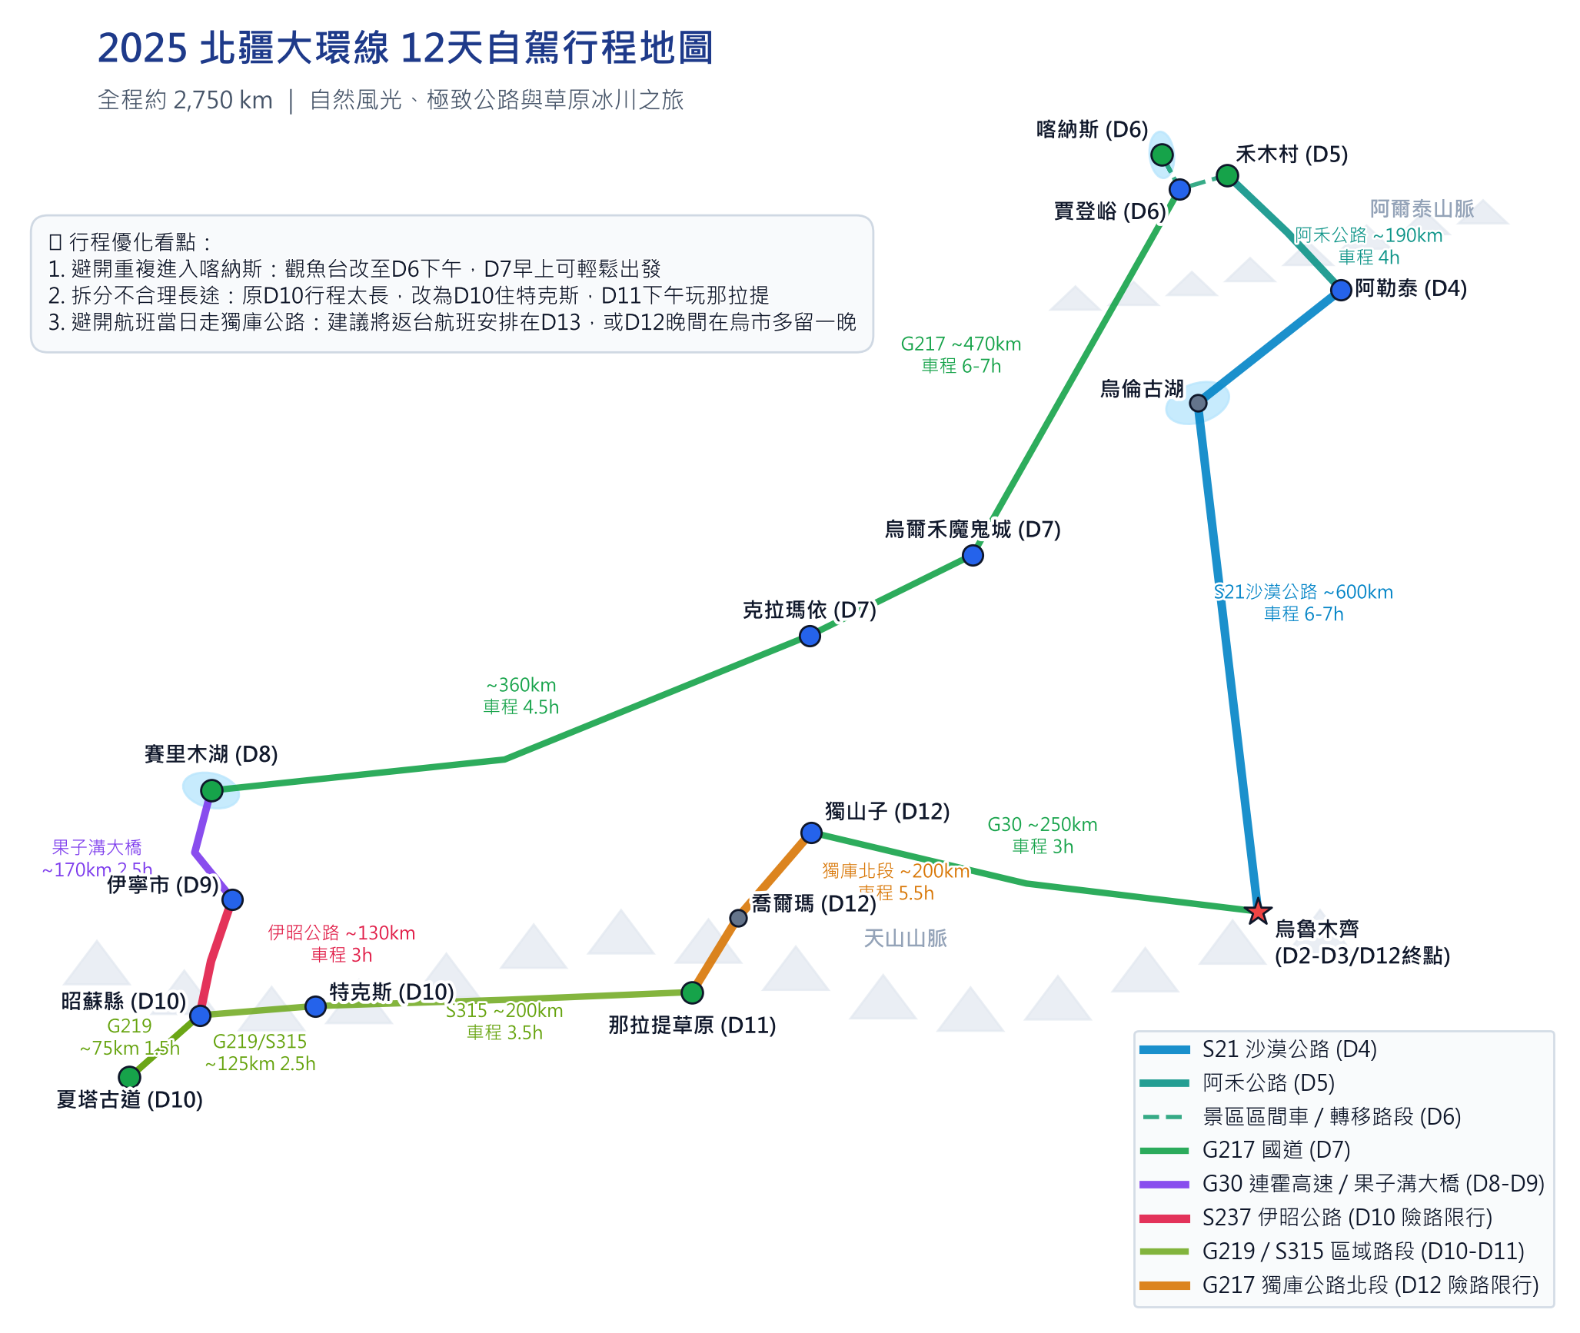
▲ 優化後的自駕路線與公路劃分地圖（已修正地標與說明框重疊問題）
一、行程總覽
天數 | 主要路線 | 重點景點與特色路段 | 預估車程/公里 | 住宿地點與精選飯店推薦
D1 | 台北 → 成都 | 抵達成都，吃火鍋 | ✈️ 飛行 無自駕 | 成都市區  (推薦：錦江賓館 或 亞朵酒店)
D2 | 成都辦照 → 飛烏魯木齊 | 車管所辦照，下午航班飛烏市 | ✈️ 飛行約3.5h | 烏魯木齊市區  (推薦：錦江國際酒店 或 亞朵酒店)
D3 | 烏魯木齊取車 → 阿勒泰 | 直接出發：S21 沙漠公路、烏倫古湖 | 約 600km, 6-7h | 阿勒泰市區  (推薦：一念山澗度假別墅 或 嶼歇民宿)
D4 | 阿勒泰 → 禾木村 | 走阿禾公路（白樺林、山間溪谷） | 約 190km, 4-4.5h | 禾木村  (推薦：禾木山莊 或 屾丘民宿)
D5 | 禾木 → 喀納斯 → 賈登峪 | 禾木晨霧、觀魚台登高、喀納斯三灣 | 約 50km, 區間車為主 | 賈登峪景區  (推薦：鴻福度假山莊 或 林海山莊)
D6 | 賈登峪 → 克拉瑪依 | 魔鬼城夕陽、百里油田 | 約 470km, 6-7h | 克拉瑪依市區  (推薦：希爾頓逸林酒店 或 萬楓酒店)
D7 | 克拉瑪依 → 賽里木湖 | 環湖自駕、湖畔日落、星空 | 約 360km, 4.5-5h | 賽里木湖畔  (推薦：瑞景度假營地 或 賽湖印象公寓)
D8 | 賽里木湖 → 那拉提 | 果子溝大橋、那拉提河谷草原（下午） | 約 400km, 5.5-6h | 那拉提鎮  (推薦：牧星谷星空酒店 或 那拉提英迪格酒店)
D9 | 那拉提空中草原深度遊 | 空中草原、騎馬、草原日落 | 景區自駕/區間車 | 那拉提鎮  (推薦：牧星谷星空酒店 或 那拉提英迪格酒店)
D10 | 那拉提 → 獨庫公路 → 烏魯木齊 | 走獨庫公路北段、還車安頓 | 約 450km, 7-8h | 烏魯木齊市區  (推薦：錦江國際酒店 或 亞朵酒店)
D11 | 烏魯木齊 → 台北 | 大巴扎購物採買，下午搭機平安返台 | 無自駕 | 溫暖的家

二、每日詳細日程與自駕時間分配（含精細景點時間）
★ D1 台北 → 成都
✈️ 無自駕 ｜ 住宿：成都（推薦：錦江賓館 或 亞朵酒店）
- 台北起飛飛成都，抵達後前往市區入住吃火鍋。
★ D2 成都辦照 → 飛烏魯木齊
✈️ 飛行3.5h ｜ 住宿：烏魯木齊（推薦：錦江國際酒店 或 亞朵酒店）
- 【09:00】成都車管所辦理臨時駕照，下午航班飛烏市，深夜抵達酒店休息。
★ D3 烏魯木齊取車 → S21沙漠公路 → 阿勒泰
🚗 自駕約 600km ｜ 約 6-7 小時 ｜ 住宿：阿勒泰（推薦同前）
- 【08:30】前往租車店完成取車手續，超市補給，行經 S21 沙漠高速公路，【13:30】抵達烏倫古湖景區（午餐，停留 1.5h），【16:30】抵達阿勒泰市區入住。
★ D4 阿勒泰 → 阿禾公路 → 禾木村
🚗 自駕約 190km ｜ 約 4-4.5 小時 ｜ 住宿：禾木村（推薦同前）
- 【09:00】出發走阿禾公路（提前加油，沿途拍白樺林），【13:30】抵達禾木門票站，換乘區間車進村入住（停留 4h）。
★ D5 禾木晨霧 → 喀納斯景區（觀魚台+三灣） → 賈登峪
🚌 區間車 + 🚗 ~50km ｜ 住宿：賈登峪（推薦同前）
- 【05:30-08:00】觀哈登觀景台晨霧日出（停留 2h），搭車出村取車，【12:00】抵達賈登峪，進喀納斯。
- 【13:30-15:30】【停留時間：2 小時】登觀魚台俯瞰湖景。
- 【15:30-18:00】【停留時間：2.5 小時】順路遊覽神仙灣、月亮灣、臥龍灣，傍晚入住賈登峪。
★ D6 賈登峪 → 烏爾禾魔鬼城 → 克拉瑪依
🚗 自駕約 470km ｜ 約 6-7 小時 ｜ 住宿：克拉瑪依（推薦同前）
- 【08:30】出發南下，【14:30】抵達烏爾禾世界魔鬼城（小火車遊覽 3h 看夕陽），【18:30】抵達克拉瑪依入住。
★ D7 克拉瑪依 → 賽里木湖
🚗 自駕約 360km ｜ 約 4.5-5 小時 ｜ 住宿：賽里木湖（推薦同前）
- 【08:30】出發，【13:30】抵達賽里木湖，自駕環賽湖（環湖公路 90km，停留 4h），晚上住湖畔營地，看星空。
★ D8 賽里木湖 → 果子溝大橋 → 那拉提鎮
🚗 自駕約 400km ｜ 約 5.5-6 小時 ｜ 住宿：那拉提鎮（推薦同前）
- 【07:30-08:30】觀賽湖日出，【09:00】出發，【09:30-10:15】果子溝大橋觀景台停拍（45min），【15:00】抵那拉提鎮入住，下午【15:30-19:30】遊覽河谷草原（停留 4h）。
★ D9 那拉提空中草原深度遊
🚗 景區自駕/區間車 ｜ 住宿：那拉提鎮（推薦同前）
- 【09:00】早餐後進景區空中草原核心區，【09:30-18:00】空中草原深度遊（騎馬2-3小時，拜訪氈房，雪山等落日，停留 8.5h）。
★ D10 那拉提 → 獨庫公路北段 → 烏魯木齊
🚗 自駕約 450km ｜ 約 7-8 小時 ｜ 住宿：烏魯木齊（推薦同D2）
- 【06:00】天未亮即出發走獨庫北段，經喬爾瑪（停30分），翻越哈希勒根達坂，下午返回烏魯木齊還車入住酒店。
★ D11 烏魯木齊 → 台北
✈️ 無自駕
- 【09:30-12:30】大巴扎採購伴手禮（停留 3h），下午飛返台北。

三、預算估算（雙人總計）
項目 | 預估金額 (TWD) | 說明
機票 | $32,000 – $50,000 | 台北↔成都↔烏魯木齊，雙人來回
租車 | $16,200 – $19,800 | SUV租賃 9天 (D3-D10)
油資 | $8,200 | 總行車距離約 2,500 km
高速過路費 | $1,800 – $2,700 | 高速收費
住宿 (精選推薦飯店) | $24,000 – $39,000 | 10晚住宿，含高品質酒店/營地
景區門票與區間車 | $5,000 – $7,000 | 雙人：喀納斯、禾木、魔鬼城、賽湖、那拉提
餐食與雜費 | $9,000 – $12,500 | 雙人餐飲雜費
成都換照與住宿 | $3,000 – $4,500 | 成都一晚與手續費
預備金 | $4,000 | 緊急備用
合計 (2人) | $103,200 – $147,700 | 每人平均約 NTD $51,600 – $73,800

四、自駕安全與特情處置指南
🚨 獨庫公路北段 臨時封路避險方案
若獨庫公路北段因雨雪或结冰臨時封路，請依以下備案繞行：
【備用繞行路線】：那拉提 → G218 國道西行 → 伊寧市 → G30 連霍高速 → 精河 → 烏蘇 → 石河子 → 烏魯木齊。總行車里程約為 670 公里，全程均為穩定好走的柏油高速公路，總車程需 10-12 小時。因為我們在最後一天預留了充足的航班緩衝日，即使遭遇封路繞行，也絕對不會延誤飛機。
🚗 高速區間測速警告
新疆的高速公路（特別是S21沙漠公路與G30連霍高速）測速點極密，且設有大量的「區間測速」。超速處罰非常嚴厲，請務必在手機中下載並開啟「高德地圖」全程播報，並嚴格控制在限速範圍內，切勿疲勞駕駛。

